
Instituto Tecnológico y de Estudios Superiores de Monterrey
Campus Monterrey
Implementación de redes de área amplia y servicios distribuidos
TC3003B, Grupo 502
Proyecto integrador: Datacenter en GCP con Terraform
Socio formador: Banorte
Actividad Fases 1 y 2
Análisis de requerimientos y recopilación de información
Equipo 2
Integrante | Matrícula
Javier Carlos Ayala Quiroga | A01571468
Patricio Flores García | A00837334
Jesús Adrián López Gaona | A00835462
David Alexander López Guzmán | A00835935

Profesores
José Ernesto Gutiérrez Cantú · Mario Jesús Gárate Vélez · Jessica Izquierdo Alvarez
14 de octubre de 2026

1. Introducción

1.1 ¿Qué es Terraform?
Terraform es una herramienta de infraestructura como código (IaC, por sus siglas en inglés) creada por HashiCorp. En lugar de crear servidores, redes o bases de datos a mano desde la consola de un proveedor de nube, describimos en archivos de texto cómo debe quedar la infraestructura, usando HCL (HashiCorp Configuration Language), un lenguaje declarativo. Terraform compara esa descripción con lo que existe en realidad y calcula los cambios necesarios para que ambos coincidan.
El trabajo diario sigue el ciclo init → plan → apply. terraform init descarga los proveedores, que son los plugins que se comunican con cada plataforma (por ejemplo, Google Cloud). terraform plan muestra qué se va a crear, modificar o destruir sin tocar nada. terraform apply ejecuta esos cambios. Terraform guarda en un archivo de estado (state) la relación entre el código y los recursos reales; gracias a ello, si aplicamos dos veces la misma configuración, la segunda vez no cambia nada. A esta propiedad se le llama idempotencia. Los módulos permiten reutilizar el mismo código en varios entornos, como desarrollo, pruebas y producción.
Como el código vive en un repositorio Git, cada cambio a la infraestructura se puede revisar, versionar, auditar y repetir de la misma forma que el código de una aplicación.

1.2 El reto de Banorte
Banorte nos plantea construir un datacenter virtual completo en Google Cloud Platform (GCP) que sustituya o extienda su infraestructura física y que esté gobernado al 100 % como código. El producto final es un repositorio de Terraform capaz de desplegar todo de forma repetible, auditable y sin pasos manuales.
El datacenter sigue el modelo de landing zone de Google con una arquitectura hub-and-spoke. Un proyecto hub concentra la red compartida (Shared VPC), la conectividad con las oficinas y el datacenter físico de Banorte (HA VPN y, opcionalmente, Cloud Interconnect), la entrada desde Internet y la seguridad perimetral. Los entornos de desarrollo, pruebas y producción viven en proyectos de servicio separados, sin IP públicas ni conectividad directa entre ellos.
El alcance incluye la jerarquía de organización y sus políticas, la red, el cómputo (Compute Engine, GKE y Cloud Run), el almacenamiento y las bases de datos (Cloud Storage, Filestore, Cloud SQL y Memorystore), la seguridad (IAM, Cloud KMS, Secret Manager, VPC Service Controls y Security Command Center), la observabilidad, y el respaldo con recuperación ante desastres en una región secundaria. La región primaria propuesta es us-central1 y la secundaria us-east4. Quedan fuera del alcance la migración de aplicaciones y datos existentes, el desarrollo de aplicaciones de negocio y la contratación del circuito físico de Interconnect.
Banorte define cuatro objetivos medibles:
- Desplegar la plataforma completa desde cero en menos de 90 minutos con un solo pipeline.
- Cero recursos creados manualmente en producción, verificado con Cloud Asset Inventory.
- Disponibilidad de 99.9 % para cargas críticas, con RPO ≤ 15 min y RTO ≤ 4 h.
- Cumplimiento del CIS Google Cloud Foundations Benchmark sin hallazgos críticos en Security Command Center.

1.3 Cómo lo vamos a concretar
Vamos a seguir el plan de cinco sprints de dos semanas que propone Banorte, del 28 de septiembre al 3 de diciembre de 2026. Ningún sprint empieza sin cerrar el hito del anterior:
Sprint | Fechas | Qué construimos
S1 · Descubrimiento | 28 sep – 9 oct | Alcance, requerimientos, accesos y plan de direccionamiento IP (Fases 1 y 2).
S2 · Organización y seguridad | 12 – 23 oct | Proyecto semilla con el estado remoto de Terraform, carpetas por entorno, políticas de organización, KMS y Secret Manager.
S3 · Red | 26 oct – 6 nov | Hub-and-spoke con Shared VPC, Cloud NAT, Cloud DNS, firewall y la conexión HA VPN con on-premises.
S4 · Cómputo y datos | 9 – 20 nov | GKE, grupos de instancias administrados, Cloud SQL y almacenamiento por entorno.
S5 · Operación y DR | 23 nov – 3 dic | Observabilidad, respaldos, simulacro de recuperación en us-east4, pipeline CI/CD completo y documentación.

En lo técnico, organizaremos el repositorio como lo especifica Banorte: módulos reutilizables (modules/) y raíces desplegables por etapa (stages/0-bootstrap a stages/5-workloads), cada una con su propio estado remoto en un bucket de Cloud Storage, aplicadas en orden de la 0 a la 5. Fijaremos las versiones de Terraform y del proveedor de Google, seguiremos las convenciones de nombres y etiquetas del documento, y no guardaremos secretos en el código. Todo cambio pasará por un pull request con validaciones automáticas (terraform fmt, terraform validate, tflint y un escaneo de seguridad), un plan revisado y una aprobación manual antes de llegar a producción.
Como primer paso realizamos los dos laboratorios iniciales de Terraform que se presentan en la sección 3.

1.4 Información que necesitamos solicitar a Banorte
Al analizar el documento del reto identificamos datos que dependen del socio formador y que debemos confirmar antes de la etapa de organización (sprint 2):
- Acceso a una organización de GCP con cuenta de facturación activa, y los roles que tendrá el equipo. Las carpetas, las políticas de organización, la Shared VPC y VPC Service Controls requieren un nodo de organización.
- Versión del proveedor de Google: el documento fija hashicorp/google 6.x y la versión vigente es la 8.x.
- Regiones definitivas: us-central1 y us-east4, o northamerica-south1 (Querétaro) si hay requisitos de residencia de datos.
- Plan de direccionamiento IP y la contraparte on-premises para la HA VPN, o si debemos simular el sitio on-premises.
- Herramienta de CI/CD: GitHub Actions o Cloud Build.
- Presupuesto o créditos disponibles, y qué entornos se desplegarán realmente.

2. Roles asignados

Rol | Responsabilidad | Integrante
Líder de proyecto | Plan, riesgos, comunicación con el cliente | [Integrante]
Arquitecto cloud | Diseño, ADR, revisión de módulos | [Integrante]
Ingeniero de IaC (1) | Desarrollo de módulos, etapas y pruebas | [Integrante]
Ingeniero de IaC (2) | Desarrollo de módulos, etapas y pruebas | [Integrante]
Ingeniero de redes | Direccionamiento, VPN/Interconnect, DNS híbrido | [Integrante]
Ingeniero de seguridad | IAM, KMS, VPC-SC, políticas como código | [Integrante]
Contraparte del cliente | Accesos, plan IP, aprobaciones de hitos | [Nombre del contacto de Banorte]

3. Laboratorios iniciales de Terraform
Realizamos los dos ejercicios que presentó el socio formador. Ambos usan los proveedores hashicorp/local y hashicorp/random, que no necesitan cuenta en ninguna nube. Entorno utilizado: Terraform v1.16.5 en Windows 11.
Las diapositivas escriben los archivos en /root/, que existe en el laboratorio Linux de KodeKloud. En Windows usamos ${path.module}/ en su lugar, que escribe los archivos en la carpeta del ejercicio. El resto del código es idéntico al de la diapositiva. Las figuras son capturas de la ventana de PowerShell; en las salidas largas la ventana solo muestra la parte final.

3.1 Ejercicio 1: crear un archivo con init, plan y apply y comprobar la idempotencia

Código (main.tf)
variable "mensaje" {
default = "Hola TEC"
}

resource "local_file" "saludo" {
filename = "/root/saludo.txt" # local: "${path.module}/saludo.txt"
content = var.mensaje
}

output "ruta" {
value = local_file.saludo.filename
}

Pasos
- Crear main.tf con el código anterior y ejecutar terraform init.
- Ejecutar terraform plan y terraform apply y anotar cuántos recursos se agregan.
- Cambiar el mensaje con terraform plan -var="mensaje=Adiós" (solo plan, sin apply) y observar por qué se reemplaza el archivo.
- Repetir terraform apply sin cambios, observar qué dice el plan y terminar con terraform destroy.

Evidencia
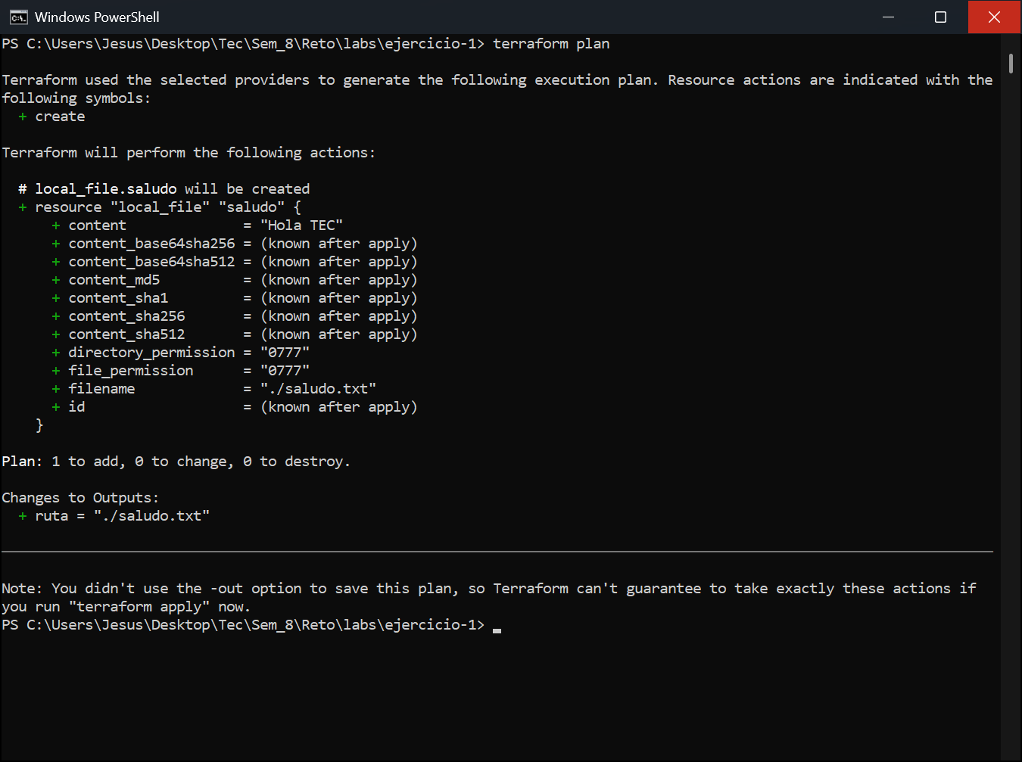
Figura 1. terraform plan inicial: Plan: 1 to add, 0 to change, 0 to destroy
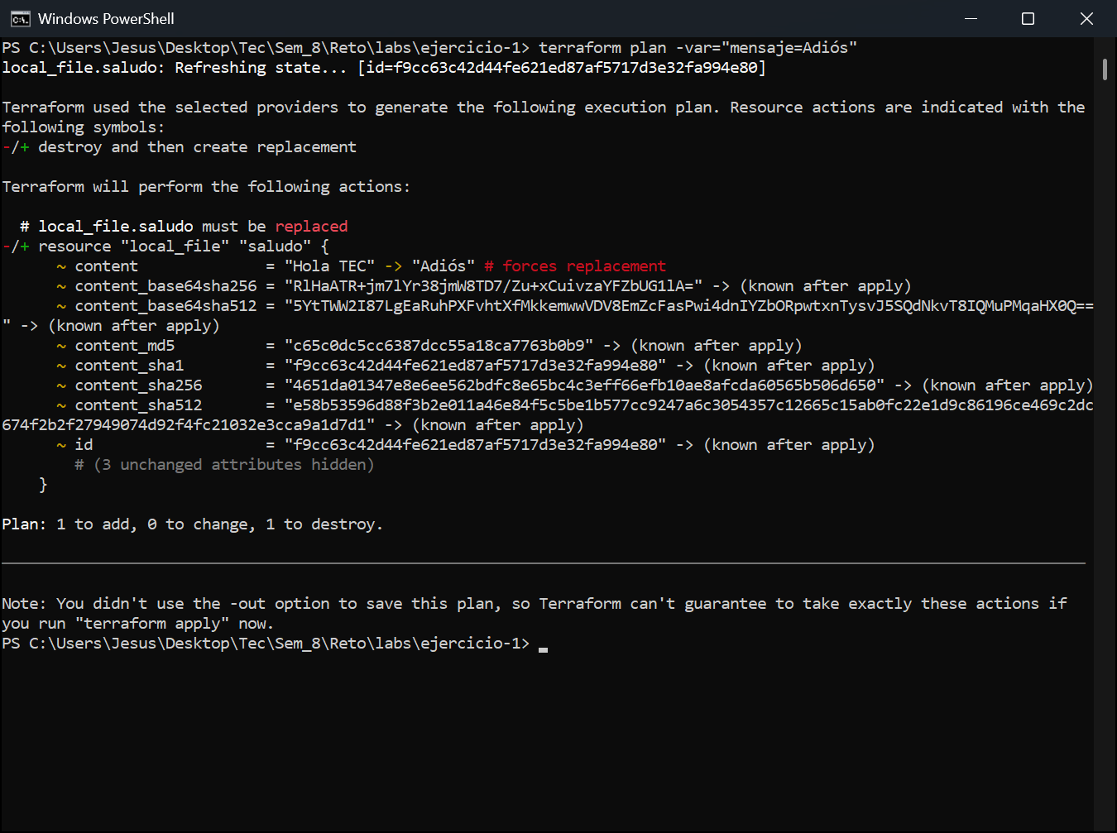
Figura 2. terraform plan -var="mensaje=Adiós": local_file.saludo must be replaced
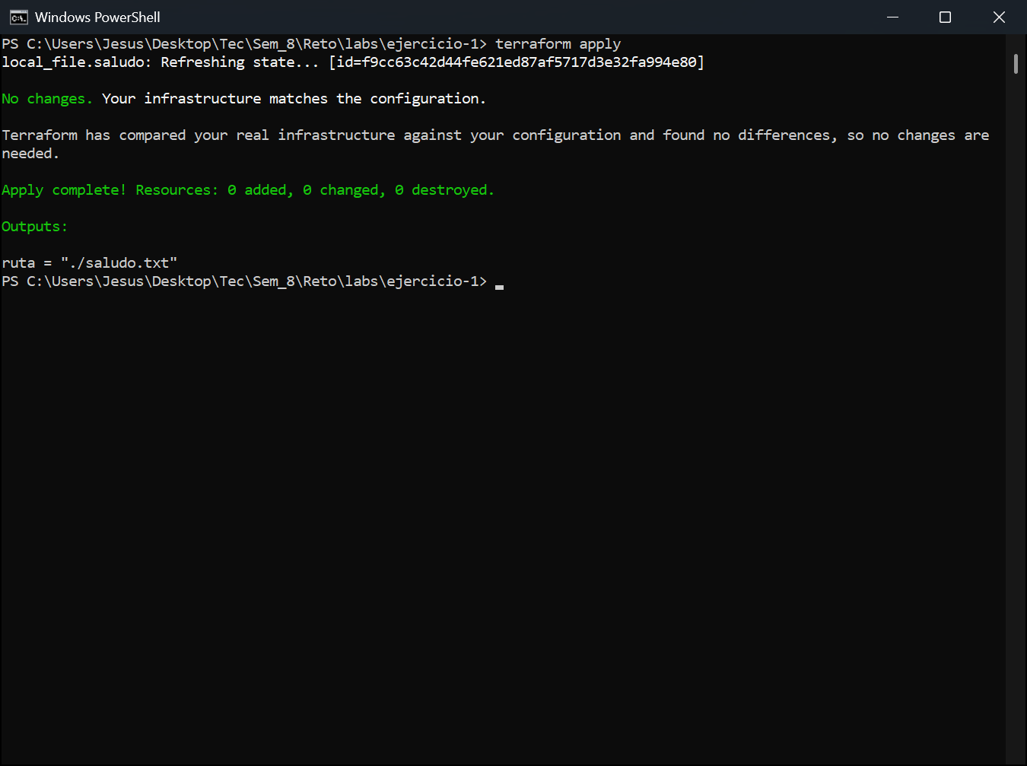
Figura 3. terraform apply sin cambios: No changes. Your infrastructure matches the configuration

Resultados y explicación
- El primer plan propone crear un recurso (Plan: 1 to add, 0 to change, 0 to destroy) y el apply crea saludo.txt con el texto «Hola TEC».
- Con mensaje=Adiós, el plan marca local_file.saludo must be replaced, con content = "Hola TEC" -> "Adiós" # forces replacement, y el resumen Plan: 1 to add, 0 to change, 1 to destroy. El recurso local_file no puede modificar el contenido de un archivo en sitio: cualquier cambio en content obliga a destruirlo y crearlo de nuevo.
- Al repetir apply sin cambios, Terraform responde No changes. Your infrastructure matches the configuration. Compara el estado con el código, no encuentra diferencias y no hace nada.
En una línea: el archivo se reemplaza porque content es un argumento que fuerza el reemplazo en local_file, y el apply repetido no cambia nada porque la infraestructura ya coincide con el código; eso es la idempotencia.

3.2 Ejercicio 2: generar tres archivos con for_each y observar las dependencias

Código (main.tf)
resource "random_pet" "nombre" {
length = 2
}

resource "local_file" "equipo" {
for_each = toset(["front", "back", "db"])
filename = "/root/${each.key}.txt" # local: "${path.module}/${each.key}.txt"
content = random_pet.nombre.id
}

output "archivos" {
value = keys(local_file.equipo)
}

Pasos
- Crear main.tf con el código anterior y ejecutar terraform init.
- Ejecutar terraform plan: ¿cuántos recursos se crean y cuál va primero?
- Ejecutar terraform apply y después terraform state list para ver las tres instancias.
- Quitar "db" de la lista y correr terraform plan: ¿qué se destruye? ¿Qué pasaría si usáramos count?

Evidencia
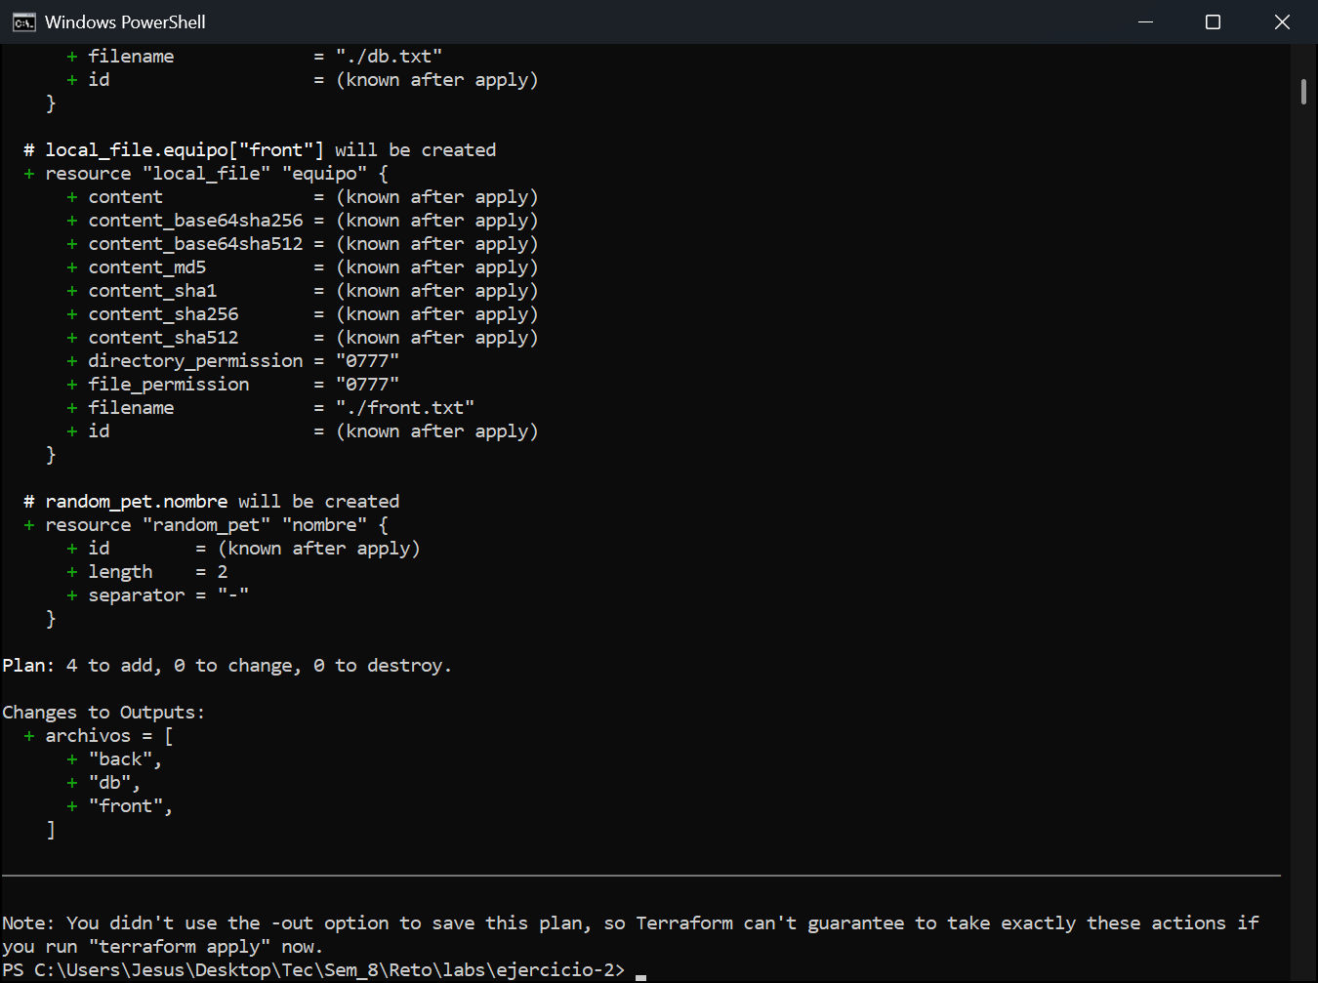
Figura 4. terraform plan: Plan: 4 to add
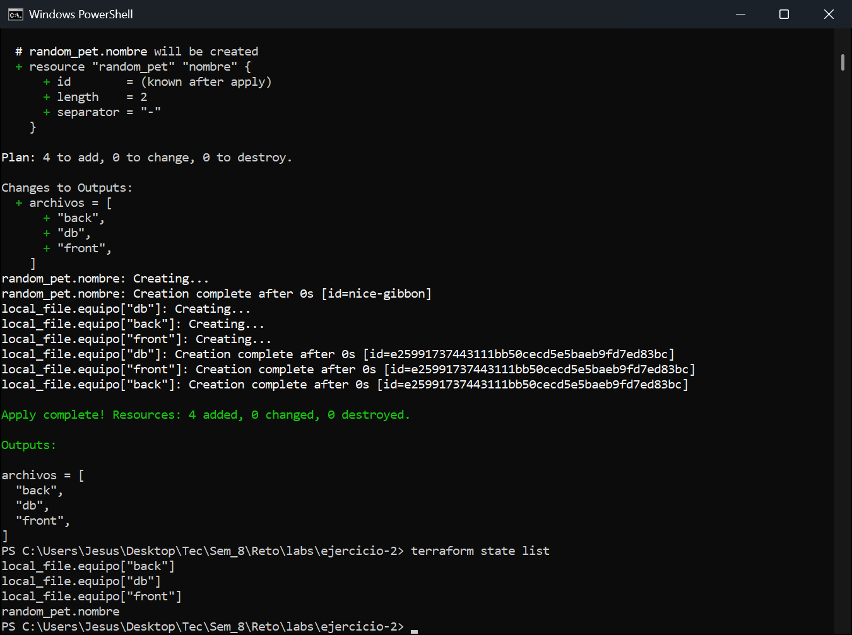
Figura 5. terraform apply y terraform state list con las tres instancias
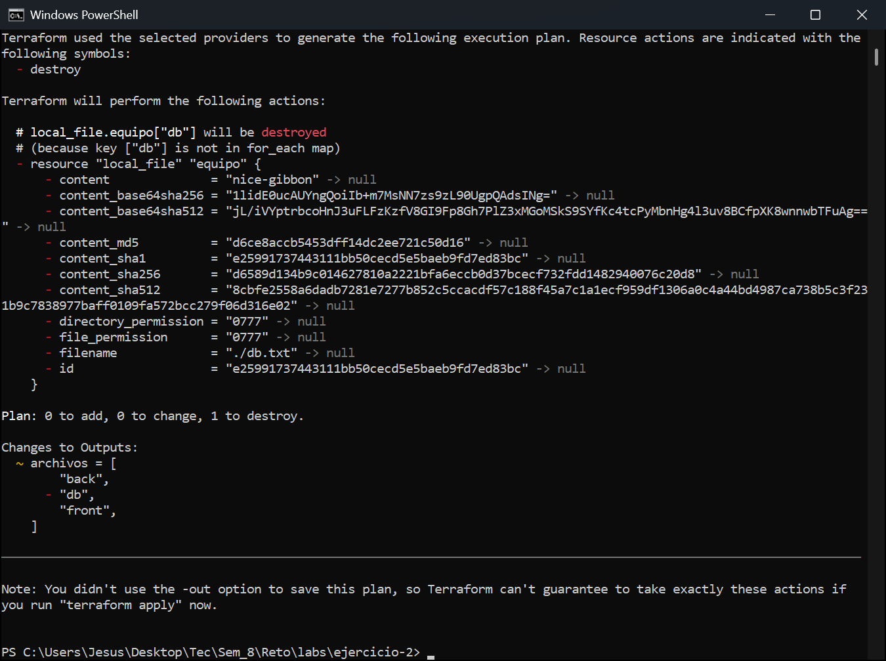
Figura 6. terraform plan sin "db": local_file.equipo["db"] will be destroyed

Resultados y respuestas
- Se crean cuatro recursos: random_pet.nombre y tres instancias de local_file.equipo (front, back y db). random_pet.nombre se crea primero porque los archivos usan random_pet.nombre.id como contenido; esa referencia es una dependencia implícita, y Terraform la usa para ordenar el grafo. Después crea los tres archivos en paralelo, todos con el mismo nombre generado.
- terraform state list muestra local_file.equipo["back"], local_file.equipo["db"], local_file.equipo["front"] y random_pet.nombre. Con for_each, cada instancia se identifica por su llave.
- Al quitar "db", el plan solo destruye local_file.equipo["db"] (Plan: 0 to add, 0 to change, 1 to destroy). «front» y «back» no se tocan porque sus llaves no cambiaron.
- Con count, las instancias se identifican por posición (equipo[0], equipo[1], equipo[2]). Quitar el último elemento destruiría solo equipo[2], pero quitar uno del inicio o del medio recorre los índices. Por ejemplo, al quitar "front", equipo[0] y equipo[1] se reemplazan y equipo[2] se destruye (Plan: 2 to add, 0 to change, 3 to destroy). Por eso for_each es preferible cuando cada instancia tiene identidad propia, como subredes, proyectos o buckets: agregar o quitar una no afecta a las demás.

4. Referencias
Banorte. (2026). Especificación del proyecto: Datacenter en GCP con Terraform [Documento del reto proporcionado por el socio formador].
Google Cloud. (s. f.). Landing zone design in Google Cloud. https://cloud.google.com/architecture/landing-zones
HashiCorp. (s. f.). Terraform documentation. https://developer.hashicorp.com/terraform/docs
HashiCorp. (s. f.). State. https://developer.hashicorp.com/terraform/language/state
HashiCorp. (s. f.). The for_each meta-argument. https://developer.hashicorp.com/terraform/language/meta-arguments/for_each
HashiCorp. (s. f.). The count meta-argument. https://developer.hashicorp.com/terraform/language/meta-arguments/count
HashiCorp. (s. f.). local_file (Resource), hashicorp/local provider. https://registry.terraform.io/providers/hashicorp/local/latest/docs/resources/file
KodeKloud. (s. f.). Practice Terraform with our hands-on free labs. https://kodekloud.com/studio/labs/terraform

Anexo A. Bitácora de trabajo colaborativo

